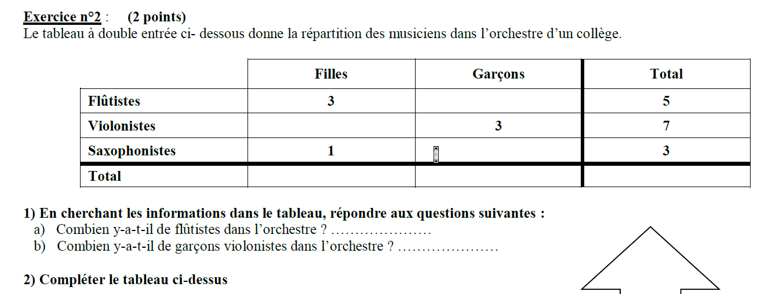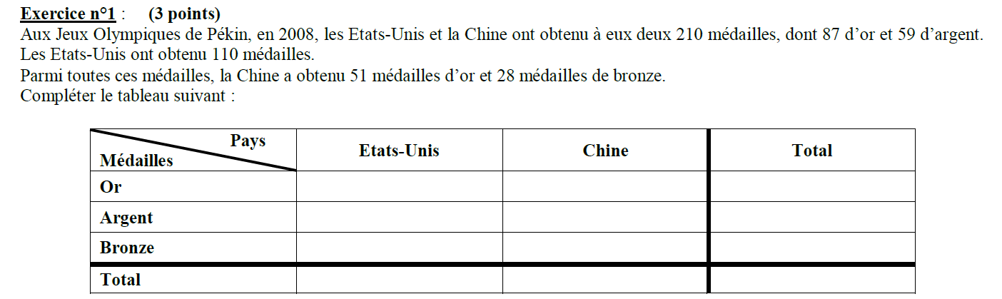**Devoir maison**

**Exercice n°3 : (3points)**

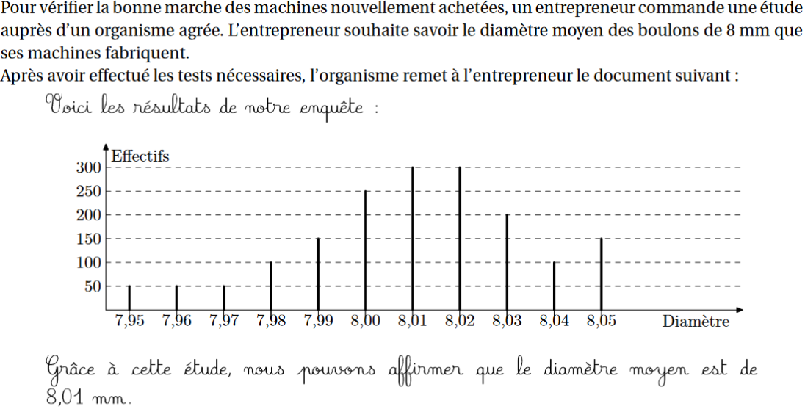

1. Combien de boulons de 7,95 mm de diamètre ont été mesurés ?
2. Combien de boulons ont été mesurés ?
3. Combien de boulons ont un diamètre supérieur ou égal au diamètre moyen ?

Exercice 4 : Grilles de jeu Ken-Ken

Consignes :

1. Remplir la grille de chiffres de 1 à 4.
2. Chaque chiffre ne peut être présent qu’une seule et unique fois dans n’importe quelle ligne ou colonne
3. Plusieurs calculs sont à effectuer, délimités par des lignes en gras.
4. Dans l’angle à gauche est noté, le résultat ainsi que le mode de calcul (addition, soustraction, multiplication ou division) à effectuer pour obtenir le résultat

Attention : pour la soustraction, on ne tient pas compte de l'ordre (ainsi "1-" peut être obtenu par les cases 3 et 4 dans cet ordre). Chaque grille n'a qu'une seule solution.

